Le vaccinazioni in Geriatria: il problema dell’ anziano fragile.
I Vaccini in Geriatria sono una scelta terapeutica fondamentale e irrinunciabile anche nell' anziano fragile https://advantageja.eu/images/Vaccines_in_Frail_people.pdf.
La storia dei vaccini conferma che questo intervento medico ha avuto un impatto positivo sulla salute della popolazione e anche sulla sua longevità. Durante gli ultimi 30 anni I miglioramenti tecnologici compreso il DNA ricombinante , le tecnologie di coniugazione, uso di adiuvanti più potenti, e la genomica hanno consentito la produzione di vaccini contro malattie infettive emergenti e anche contro malattie non trasmissibili.
I soggetti da vaccinare sono di tutte le età compresi gli anziani e, come già detto, anche gli anziani fragili nei quali ridotta è la risposta immunogena del vaccino anti-influenzale. Da considerare “Can existing live vaccines prevent COVID-19? (Science 2020;368:1187)”: i vaccini vivi attenuati (BCG antitubercolare e vaccino antipoliomielitico) sarebbero in grado di prevenire infezioni non correlate e potrebbero proteggere temporaneamente anche da COVID-19.
Nella figura che segue sono elencati schematicamente i fattori intrinseci ed estrinseci della immunosenescenza https://www.frontiersin.org/articles/10.3389/fimmu.2017.01960/full: a questi si deve prestare più attenzione anche nella pratica clinica.

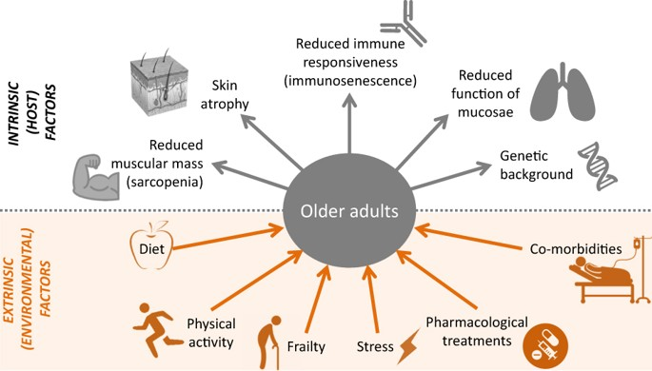
Si ricorda che l' influenza è importante causa di morbilità e di mortalità negli anziani; l' efficacia della vaccinazione anti-influenzale negli anziani ( la copertura in Italia è intorno al 50% soltanto) soprattutto se fragili è inferiore rispetto agli adulti. Si tenga conto delle raccomandazioni del Ministero della salute https://www.epicentro.iss.it/vaccini/anziani.
In un trial clinico prospettico, multicentrico finalizzato a valutare l' efficacia della vaccinazione antiinfluenzale (VAn) trivalente negli anziani ( 320 casi e 564 controlli – età media 80,5 anni e 78,7 anni, rispettivamente ), il gruppo trattato era significativamente più fragile rispetto ai soggetti di controllo. L’efficacia della VAn valutata come capacità a prevenire la ospedalizzazione dei casi studiati rispetto ai controlli evidenzia un effetto negativo della fragilità la cui presenza aumenta il tasso di ospedalizzazione; nei soggetti non frail l' efficacia della VAn è elevata 77,6% rispetto ai soggetti fragili (58%). Pertanto la VAn fornisce una buona protezione contro l' ospedalizzazione da influenza nell' anziano non fragile; ma l' effetto positivo è meno evidente in presenza di fragilità, soprattutto se elevata ( J Infect Dis 2017 216 405).
Altri dati di letteratura documentano che la vaccinazione anti-influenzale è sicura ed efficace nelle persone anziane : riduce del 27% l' ospedalizzazione per cardiopatie e per influenza/polmonite associata (Ageing Res Rev 2020; 18 June). Servirebbero trial di più lunga durata e anche un follow-up oltre i 6 mesi per valutare l' impatto della VAn sugli outocome a lungo termine; indispensabile comunque è una copertura vaccinale superiore a quella attuale.
Per quanto riguarda le vaccinazioni in Geriatria si ricordano le tre raccomandate : antiinfluenzale, anti herpes zooster e anti-pneumococcica. Esistono reali problemi sulla efficacia delle stesse negli anziani fragili e con multipatologia . Si ritiene che le alte dosi di vaccino antiinfluenzale inattivato siano più efficaci delle dosi standard: minore è infatti l’ incidenza della complicanza pneumococcica e sulla mortalità.
Anche la vaccinazione pneumococcica è meno efficace nel frail elderly.
Si ritiene che la procedura vaccinale antinfluenzale nel frail elderly debba intanto essere la stessa dell' anziano non frail anche se le raccomandazioni per il futuro sono la disponibilità di vaccini più immunogeni per il frail e la disponibilità di terapie capaci di aumentare la risposta anticorpale al vaccino: https://ec.europa.eu/health/vaccination/overview_en.

